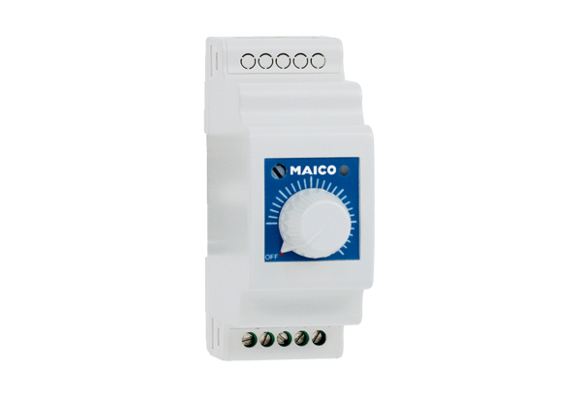Drehzahlsteller, Verteilertafel STSX 2,5Verpackungseinheit: 1 StückSortiment: C
Artikelnummer: 0157.1564Hersteller: MAICO

